Voyage scolaire

Encore quelques informations utiles avant le départ…

Ardèche – Athénée Royal Jean Absil
Du 29 avril 2018 au 04 mai 2018

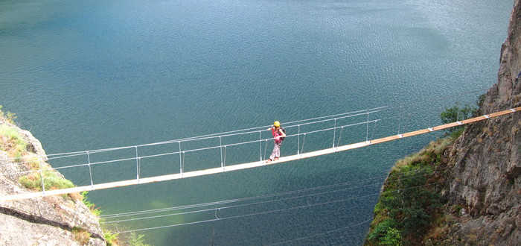

Chers parents et chers élèves,
Voici quelques dernières informations et recommandations en ce qui concerne le voyage de vos enfants.

LE VOYAGE ET LE SÉJOUR
Nom du camping : Domaine des Blachas
Le Domaine des Blachas vous accueille dans un univers à couper le souffle. Situé au bord de la rivière Ardèche sur la commune de Salavas, au sein du site classé du Pont d’Arc.
Adresse : 21 Boulevard Peschaire Alizon ,07150 Vallon Pont d'Arc.
HEURES DE DEPART.
Le rassemblement est prévu le dimanche 29 avril devant l’entrée principale de l’Athénée Royal Jean Absil, Avenue Hansen Soulié.
Les élèves doivent se présenter à 22h30 ! Le départ est prévu vers 23h00, la petite demie heure de battement nous permettra d’embarquer les valises, vérifier les documents de voyage de chacun,… Soyez à l’heure !!!
N’oubliez pas d’avoir sur vous : vos papiers d’identité, votre carte européenne d’assurance maladie (vérifiez la date de validité avant le départ) ainsi que vos 10€ de caution !
Nous verifirons ceux-ci avant de monter dans le bus.
Documents pas en ordre = je ne monte pas dans le car !
LES BAGAGES
Evitez les bagages trop encombrants, ne prenez pas trop d’affaires. Limitez vous à ce dont vous avez besoin ! La soute du car n’est pas extensible. Les bagages sont limités à une valise de 15 kg/pers.
Il faut prévoir une valise, dans laquelle vous mettrez vos affaires pour la semaine (qui ira dans la soute du bus ) et un sac à dos, que vous emporterez dans le car.
Dans ce sac à dos, vous emporterez une mini trousse de toilette afin de vous rafraîchir après une longue nuit dans le car . Vous penserez également à prendre un « repas » pour le petit déjeuner du dimanche matin et un pique-nique pour le midi (et une boisson (eau)). Nous prévoirons une halte pour manger ensemble. Interdiction de manger dans le car.
Il sera probablement possible d’acheter l’une ou l’autre chose dans les pompes à essence, mais ne comptez pas dessus (si tout le monde fait la file pour s’acheter quelque chose, notre temps de « pause pique-nique » sera écoulé, pas sûr de s’arrêter à chaque fois à des pompes à essence, peut-être simple aire d’autoroute) !
Nous partons en car, il ne sera donc pas possible (ou difficilement) de se changer… Habillez vous de manière confortable, le trajet est long !
QUELLES TENUES PRENDRE ?
Les températures peuvent y être plus agréables, mais n’oubliez pas que la pluie pourrait faire partie du séjour.
Le voyage scolaire est prévu pour une durée de 5 jours, il faudra donc prévoir en suffisance :
Liste de matériel
A prévoir pour les activités :

Un sac à dos léger comprenant :
- une veste imperméable
- un haut chaud à manches longues type polaire
- une casquette ou un bandeau
- des lunettes de soleil avec cordon
- une gourde / bouteille d'eau / poche à eau
- un maillot de bain

Sur soi :

- un short de sport
- un t-shirt à manches courtes
- un t-shirt à manches longues en cas de mauvais temps
- une paire de chaussettes
- des chaussures de sport déjà portées
- crème solaire

A prévoir pour l'ensemble du séjour

- un sac couchage
- des vêtements de rechanges pour 5 jours
- des serviettes de bain ou essuie de bain
- des chaussures de rechange
- une paire de sandales (tong, crocs) aérées

- Une trousse de toilette contenant :
  - Gel douche,
  - Shampooing,
  - Brosse à dents,
  - Dentifrice,
  - Brosse à cheveux,
  - Médicaments (au besoin),
  - Déo !
  - ….
Nous avons prévu une soirée. 😊
MEDICAMENTS ET AUTRES REMEDES
Les élèves souffrant du mal des transports doivent prendre des médicaments (type Touristil...) et en respecter scrupuleusement le dosage.
Les accompagnateurs doivent être mis au courant des médicaments nécessitant un suivi. Les élèves ne doivent pas prendre de médicaments sans en avertir les professeurs.
APPAREILS ELECTRONIQUES
G.S.M., consoles de jeux portables, et autres sont sous l’entière responsabilité de leur propriétaire ! Ils ne seront tolérés que durant les trajets en car et interdits lors des visites, sous peine de confiscation !
ARGENT DE POCHE
Ne prenez pas trop d’argent de poche… Tout est pris en charge, vous ne devez plus payer de repas, de taxes,… (à l’exception du petit-déjeuner et du dîner du lundi 30 avril).

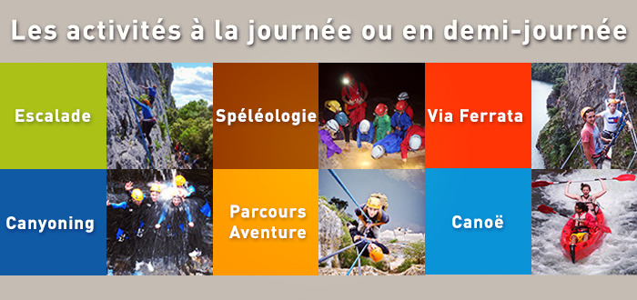
Programme des activités :
29 avril : Départ de Bruxelles vers 23h00 direction l’Ardèche.
30 avril : Arrivée, Installation et Randonnée Encadrée
Après-midi : Randonnée Encadrée au départ du camping
Repas au restaurant du camping le soir.
01 mai : Matin : Parcours Aventure du Jardin d'Endieu
Midi : Pique-Nique au bord de la rivière
Après-midi : Descente du Chassezac en Canoë Encadré
Repas au restaurant du camping le soir.
02 mai : Journée Canyoning du Chassezac Intermédiaire
Journée : Canyoning dans le Chassezac
Midi : Pique-nique dans le canyon
Dîner au restaurant du camping le soir
03 mai : Escalade et Spéléologie
Matin : Escalade à Casteljau
Midi : Pique-Nique
Après-midi : Spéléologie
Dîner au restaurant du camping le soir
04 mai : Course d'Orientation, Rangement et Départ
Matin : Course d'Orientation dans l'enceinte du camping
Midi : Repas au restaurant du camping
Après-midi : Rangement et départ en début d'après-midi.
Départ vers 13h30 après un repas.
Arrivée à l’école le vendredi vers +/- 23h30.
Emportez votre bonne humeur et votre sourir, clé d’un bon séjour !
LES PROFESSEURS ORGANISATEURS
POUR TOUT RENSEIGNEMENT ( avant le départ) : 0474/94.14.10

